Guía de aprendizaje
Nombre del Estudiante |  |  | Curso: 3 año A
Nombre del Estudiante |  |  | Fecha: Martes 24-03-2020
Unidad: 0 | “Vamos a navegar”
O.A.(s): | Recitar con entonación y expresión poemas para fortalecer la confianza en sí mismos, aumentar el  vocabulario y desarrollar su capacidad expresiva. (OA 30)
Docente: | Elizabeth Abarca Correa | Asignatura: | Lenguaje y Comunicación

Comprensión de texto
Lee el siguiente texto.

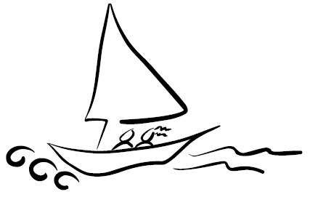
Buen viaje

Con la mitad de un periódico
hice un buque de papel,
y en la fuente de mi casa
va navegando muy bien.

Mi hermana con su abanico
sopla que sopla sobre él.
¡Muy buen viaje, muy buen viaje
buquecito de papel!
Amado Nervo. México.

Lee las preguntas y responde en forma completa.

1.- ¿De qué trata el poema?
_____________________________________________________________________________________________________________________________________________________

2.- Según el poema ¿Quién se irá de viaje?
______________________________________________________________________________________________________________________________________________________

3.- ¿De qué material está hecho el buque?
______________________________________________________________________________________________________________________________________________________

4.- ¿Cómo se llama el autor?
______________________________________________________________________________________________________________________________________________________

5.- ¿Cuál es el título del poema?
______________________________________________________________________________________________________________________________________________________

Enumera con 1,2,3 o 4, la secuencia para formar el poema.

_______ ¡Muy buen viaje, muy buen viaje buquecito de papel!
_______ Con la mitad de un periódico hice un buque de papel
_______ Mi hermana con su abanico sopla que sopla sobre él.
_______ y en la fuente de mi casa va navegando muy bien.
